Informe de resultados
Ejercicio 2. Análisis de prueba de carga con k6
El análisis utiliza el resumen de ejecución textSummary.txt y la gráfica de usuarios virtuales y solicitudes HTTP incluida en el ejercicio de Sofka.
Resultados de la ejecución
La prueba registró 276.650 solicitudes HTTP, con un promedio general de 73,18 peticiones por segundo y un máximo de 140 usuarios virtuales. Se contabilizaron 6.759 solicitudes fallidas, equivalentes al 2,44 % del total. Las verificaciones del escenario alcanzaron un 97,55 % de resultados satisfactorios.
El tiempo medio de respuesta fue de 861,68 ms y la mediana de 613,42 ms. El percentil 90 llegó a 1,28 segundos y el percentil 95 a 1,57 segundos. También se registró un máximo de 29,93 segundos. Esta diferencia entre los tiempos habituales y los más altos revela respuestas específicas lentas, aunque el resumen no indica cuándo ocurrieron ni qué fue lo que las produjo.
Lo que muestra la gráfica
En un momento luego de las 01:50:00, la cantidad de usuarios virtuales se mantiene en 140, mientras las solicitudes HTTP por segundo descienden de forma notable. Posteriormente, la tasa vuelve a recuperarse. En otro punto de la gráfica, a las 02:02:00, aparecen 140 VUs y 82,6 solicitudes por segundo, lo que permite apreciar cuánto varió el tráfico registrado con una concurrencia similar.
No se debe confundir ambas medidas. Los VUs representan usuarios virtuales activos, no solicitudes generadas cada segundo. Cada usuario puede estar esperando una respuesta, ejecutando otras instrucciones o realizando pausas definidas en el script. La caída de http_reqs/s demuestra que durante ese intervalo se registraron menos solicitudes, pero por sí sola no determina si aumentaron los errores ni cuánto tardaron las respuestas.
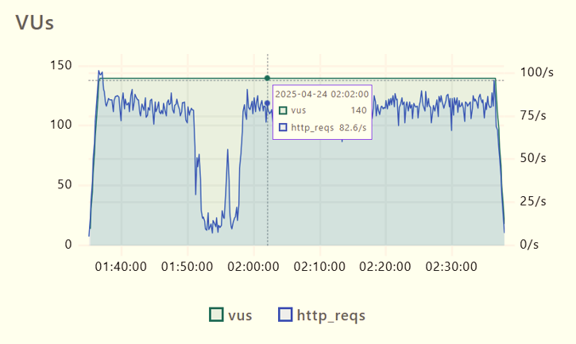
Posibles explicaciones
Una mayor demora en las respuestas del servicio podría hacer que los usuarios virtuales permanezcan ocupados más tiempo, reduciendo el número de solicitudes que alcanzan a iniciar. Sin embargo, también puede intervenir la conectividad. Una interrupción de red, pérdida de paquetes, retransmisiones o problemas para establecer conexiones pueden producir un comportamiento parecido, aun cuando el servidor no esté saturado.
El equipo mismo que ejecutó k6 es otra posibilidad. Si el generador de carga tuvo limitaciones de CPU o de red, el tráfico enviado podría haber disminuido. Asimismo, las pausas del script o los cambios en su ritmo de ejecución afectarían las solicitudes por segundo sin modificar necesariamente el número de VUs activos.
Con el material disponible no se puede escoger una de estas explicaciones como causa. El resumen indica fallos HTTP y tiempos elevados en el conjunto de la prueba, pero no permite comprobar si ocurrieron precisamente durante la caída que aparece en la gráfica.
Qué habría que revisar
Lo primero sería comparar en el mismo intervalo las solicitudes por segundo con http_req_duration, http_req_failed y los tiempos de conexión y espera de k6. También ayudarían los códigos de respuesta y sus marcas de tiempo. Así se podría comprobar si el descenso coincidió con errores, demoras o dificultades para establecer conexiones.
Después revisaría los registros y recursos del servidor, junto con CPU, memoria, conectividad y logs del equipo generador. El script completo permitiría verificar iteraciones, pausas y cualquier cambio de comportamiento programado como un deliberado descenso de solicitudes de los VUs durante cierto periodo de tiempo para verificar el comportamiento luego de volver a un número elevado de peticiones. Una repetición de la prueba con estas mediciones sincronizadas ofrecería evidencia para distinguir un problema del servicio de uno de red, del entorno de carga o de algo programado.
Conclusión
La ejecución presenta dos hallazgos relevantes, la proporción de solicitudes HTTP fallidas del 2,44 % y una caída temporal de peticiones por segundo mientras la concurrencia permanece estable. Los tiempos máximos también muestran que algunas respuestas fueron considerablemente más lentas que el promedio. Son observaciones que justifican revisar lo ocurrido, sin atribuir de entrada la responsabilidad al servidor.
El ejercicio no proporciona umbrales de aceptación específicos para este escenario. Con el resumen agregado y la gráfica es posible describir el comportamiento e identificar preguntas para la investigación, pero no determinar la causa de la caída ni emitir una conclusión definitiva sobre el cumplimiento del sistema.

